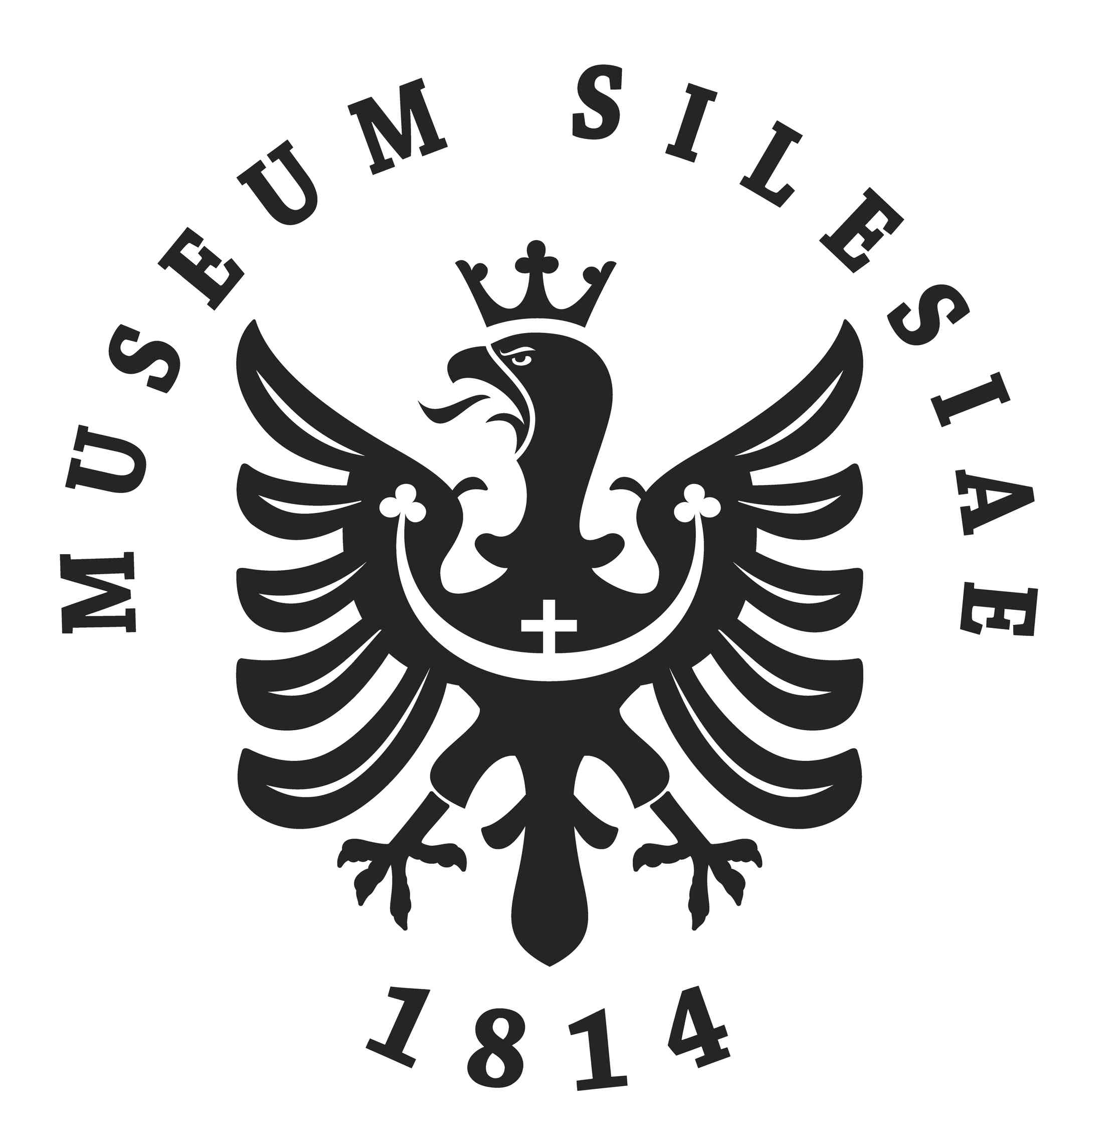
Tisková zpráva ze dne 10. prosince 2012

Poslední výstava Slezského zemského muzea v letošním
roce bude věnována životu a dílu známého preparátora
Viléma Borůvky

Arboretum Nový Dvůr
19. prosince 2012 – 25. listopadu 2013
Vernisáž 18. prosince 2012 v 16.00 hodin

Život a dílo špičkového muzejního preparátora – Viléma Borůvky – bude prezentováno na výstavě, kterou u příležitosti jeho významného životního jubilea připravilo Slezské zemské muzeum. Výstava představí nejen Borůvkův profesní život, ale také celou řadu preparátů nejrůznějších druhů živočichů, které jsou výsledkem jeho práce.
Vilém Borůvka nastoupil do Slezského zemského muzea v roce 1950 a působí zde nepřetržitě již šedesát dva let. Pestré cestovatelské aktivity jej zavedly takřka do všech koutů světa, kde v rámci četných terénních výzkumů s velkým odborným zaujetím studoval tamní přírodu. Proto nepřekvapí, že vlastními sběry zajistil a vytvořil tisíce mimořádných sbírkových předmětů, které jsou uloženy nejen ve Slezském zemském muzeu, ale i v mnoha dalších evropských muzeích. „Přínos pana Viléma Borůvky pro Slezské zemské muzeum je zcela mimořádný. Nejenže odvádí špičkovou práci, jejíž kvalita se stala standardem nejvyšší úrovně, ale nezištně a nezřídka na úkor svého času i prostředků získává v průběhu desetiletí důležité přírůstky pro sbírku SZM. Jistě neprozradím tajemství, když zdůrazním, že Slezské zemské muzeum se panem Borůvkou již léta pyšní,“ říká Antonín Šimčík, ředitel Slezského zemského muzea.
Dosavadních šedesát dva let působení Viléma Borůvky ve Slezském zemském muzeu charakterizuje obětavá péče o přírodní bohatství, jeho popularizace a odborné zpracování. „Zásluhou pana Borůvky se muzeum stalo špičkovým školícím centrem muzejních preparátorů v celém tehdejším Československu. Unikátní techniky, které rozvinul na poli restaurování, resp. přestaveb zoologických preparátů, obstály v mezinárodní konkurenci a jsou uznávány mnoha generacemi přírodovědců,“ dodává Pavel Petr, vedoucí Oddělení ochrany sbírkových předmětů.
Vernisáž výstavy se uskuteční v den 80. narozenin Viléma Borůvky – 18. prosince 2012 v 16.00 hodin. Výstava bude k vidění ve Výstavní síni Arboreta Nový Dvůr až do listopadu 2013.

Kontakt pro média:
Romana Talačová, manažerka pro média, e-mail: talacova@szmo.cz, tel: 533 622 999, mobil: 733 376 234

